08.04.2024 – День школьного библиотекаря. День руководителя школьного музея
Книжно-иллюстративная выставка «Миром правят смелые мечтами»
Зав. библиотекой Вислогузова М.Б.
Добрым советчиком в выборе сферы деятельности может стать книга. С ее помощью совершим путешествие в мир профессий, узнаем о требованиях, которые предъявляет каждая из них к личным качествам человека
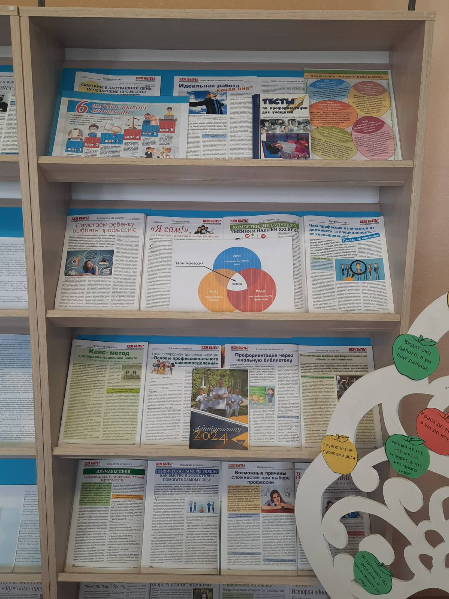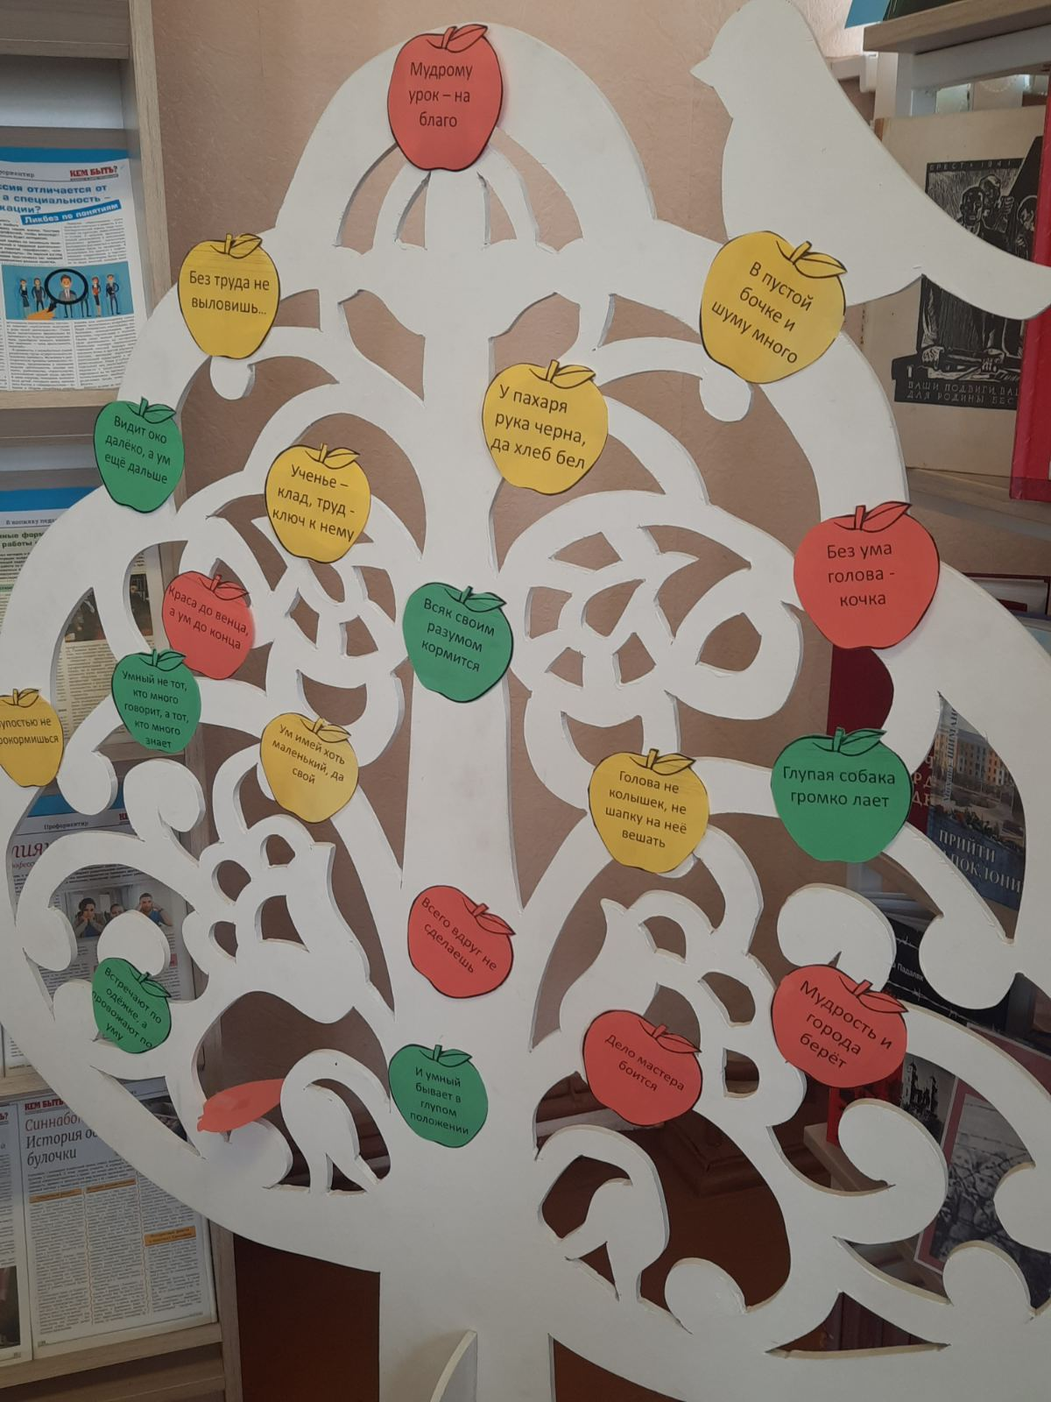

Круглый стол «Роль библиотеки в профориентационном направлении работы в учреждении образования»
Вислогузова М.Б., Популяризация опыта создания эффективной медиаобразовательной среды помогающей учащимся в выборе профессии: использование интернет-ресурса, сведения о востребованных профессиях региона, панорама идей по формированию информационной и медиакультуры учащихся и педагогов.

